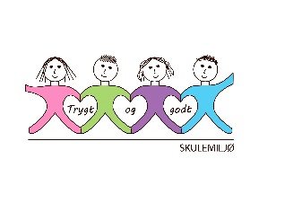
Vekeplan for 2. trinn Veke 16

Informasjon
Vi hadde ein veldig fin tur sist veke og elevane plukka mykje boss på vegen.

Velkomen til utviklingssamtalar som startar denne veka.

På tysdag skal vi få vere med på ei framsyning frå DKS som heiter «Den musikalske eventyrskogen». Der vil elevane få «møta ulike skogskapningar og oppleva dei musikalske eventyra deira. Dei vil høyra melodiar frå dei vakre norske folketonane, klassisk musikk og improvisasjon basert på kjende barnesongar.»

Ha ei fin veke!
Helsing lærarane på 2.trinn.

Dette jobbar vi med:
Norsk | Lesestrategi: BO blikk (bilete og overskrift).  Repetert lesing  Tekst og bilete.  Leseforståing.  Språk – og skriveverkstad  Høgtlesing og språkleikar  Tema: Oppdagarar
Matematikk | Rekning 100  Rekne på tom tallinje  Legge til einsifra og tosifra tal  Finne forskjell mellom tal  Reknestrategiar: Addisjon og subtraksjon  Bruk av modellar
Engelsk | Clothes
Tema/ KRLE | Kloden vår- miljøet vårt. Ramadan.
Sosial kompetanse | Tema: Nettet
Kroppsøving/svømming | Arbeid med småreiskap, balløving og leikar.
VEKE 16
 | Til tysdag | Til onsdag | Til torsdag | Til fredag
 |  | Ta med Salto lesebok og skriveboka. | Ta med Multi øvebok. | Symjing: 2C  Gym Meland Aktiv:  2A, 2B, 2D
Lekser til: | Salto lesebok  side 56 og 57. Vel eit spørsmåla s.57 og svar i skriveboka. | Salto lesebok  side 60-61. Vel eit av spørsmåla s.61 og svar i skriveboka. | Multi øvebok s. 86  Kan gjere: s. 87

